- 双击“年年喜价格单生成器.exe”，填入金价
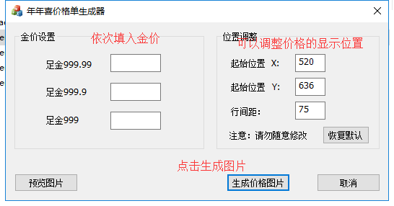
- （可选）可以点击“预览图片”按钮预览生成的图片，如果感觉价格位置不准确可以使用“位置调整”调整价格位置。

点击“生成价格图片”生成一张新的价格图片
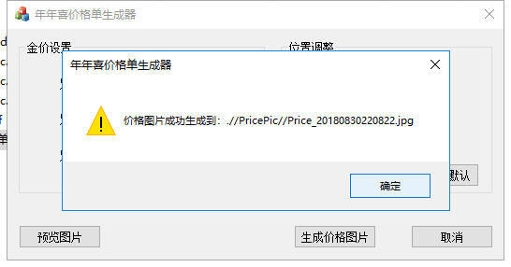
4.价格图片生成在exe目录下的PricePic文件夹内，使用任何图片浏览工具打开图片，全屏显示到电视上即可。

源代码保存在：https://github.com/BigWillSu/GeneratePic_YearHappyCo

